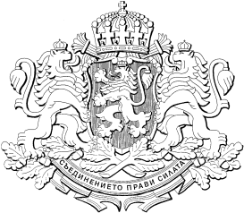

РЕПУБЛИКА БЪЛГАРИЯ
МИНИСТЕРСКИ СЪВЕТ
Проект

ПОСТАНОВЛЕНИЕ № ………………
от ………………………………… година

ЗА изменение на Постановление № 343 на Министерския съвет от 2011 г. за определяне размера на частта от продажната цена на дървесината и недървесните горски продукти по чл. 179, ал. 1 от Закона за горите (обн., ДВ, бр. 102 от 2011 г.; изм. и доп., бр. 9 от 2014 г., бр. 31 от 2015 г., бр. 78 от 2017 г., бр. 19 и 60 от 2020 г., бр. 108 от 2024 г. и бр. 57 от 2025 г.)

МИНИСТЕРСКИЯТ СЪВЕТ
ПОСТАНОВИ:

§ 1. В чл. 1 се правят следните изменения:
1. В ал. 1:
а) в т. 1 думите „4 лв.“ се заменят с „2,05 евро“;
б) в т. 2 думите „5 лв.“ се заменят с „2,56 евро“;
в) в т. 3 думите „5 лв.“ се заменят с „2,56 евро“;
г) в т. 4 думите „2 лв.“ се заменят с „1,02 евро“;
д) в т. 5 думите „4 лв.“ се заменят с „2,05 евро“;
е) в т. 6 думите „8 лв.“ се заменят с „4,09 евро“.
2. В ал. 4 думите „1 лв.“ се заменят с „0,51 евро“.

§ 2. В преходните и заключителни разпоредби в § 3а се правят следните изменения:
1. В основния текст думите „до 31 декември 2025 г.“ се заменят с „до 31 декември 2026 г.“
2. В т. 1 се правят следните изменения:
а) в б. „а“ думите „1 лв.“ се заменят с „0,51 евро“;
б) в б. „б“ думите „1 лв.“ се заменят с „0,51 евро“;
в) в б. „в“ думите „1 лв.“ се заменят с „0,51 евро“;
г) в б. „г“ думите „1 лв.“ се заменят с „0,51 евро“;
д) в б. „д“ думите „1 лв.“ се заменят с „0,51 евро“;
е) в б. „е“ думите „1 лв.“ се заменят с „0,51 евро“.

Заключителна разпоредба

§ 3. Постановлението влиза в сила от 01 януари 2026 г.

МИНИСТЪР-ПРЕДСЕДАТЕЛ:

РОСЕН ЖЕЛЯЗКОВ

ГЛАВЕН СЕКРЕТАР НА МИНИСТЕРСКИЯ СЪВЕТ:

ГАБРИЕЛА КОЗАРЕВА

Главен секретар на Министерството на земеделието и храните: | 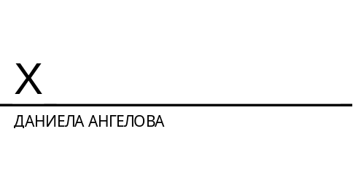
Директор на дирекция „Правни дейности и законодателство на Европейския съюз“, Министерство на земеделието и храните: | 